**РУКОВОДСТВО ПО ЭКСПЛУАТАЦИИ**

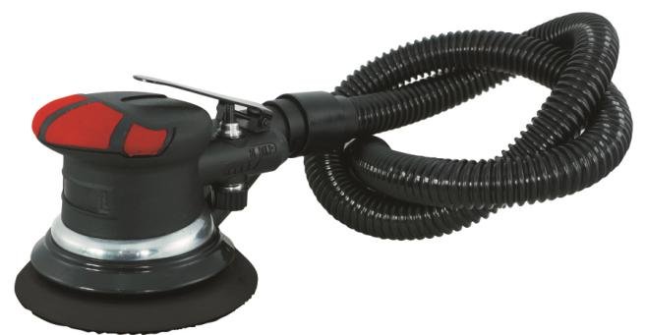

**ПНЕВМАТИЧЕСКИЙ ШЛИФОВАЛЬНЫЙ СТАНОК ДВОЙНОГО ДЕЙСТВИЯ**

**27330 Шлифовальная подушка 5” 27330 Шлифовальная подушка 6”**



**ВАЖНО:**

После получения и перед первым применением продукта прочтите и соблюдайте все правила техники безопасности, инструкции по эксплуатации. Сохраните данное руководство для дальнейшего использования.

**СОДЕРЖАНИЕ:**

14~15

* **ТЕХНИЧЕСКИЕ ХАРАКТЕРИСТИКИ**
* **ИНСТРУКЦИИ ПО ТЕХНИКЕ БЕЗОПАСНОСТИ**
* **СХЕМА ОСНОВНЫХ КОМПОНЕНТОВ**
* **ВАЖНАЯ ИНФОРМАЦИЯ**
* **ИНСТРУКЦИИ ПО ЭКСПЛУАТАЦИИ**
* **ТЕХНИЧЕСКОЕ ОБСЛУЖИВАНИЕ**
* **ПОИСК И УСТРАНЕНИЕ НЕИСПРАВНОСТЕЙ**
* **ПОКОМПОНЕНТНОЕ ИЗОБРАЖЕНИЕ**
* **ПЕРЕЧЕНЬ ДЕТАЛЕЙ**
* **ТЕХНИЧЕСКИЕ ХАРАКТЕРИСТИКИ:**

|  |  |  |  |
| --- | --- | --- | --- |
| Шлифовальная подушка: | 5” или 6” | Необходимый воздушный шланг: | 3/8” (9,2 мм) |
| СКОРОСТЬ (БЕЗ НАГРУЗКИ): | 10000 об/мин | Вес: | 0,94 кг |
| Необходимый SCFM (расход воздуха, куб. фут/мин): | 4,5 при 90 psi | Средневзвешенный уровень звукового давления: | 84,1 дБ (А) |
| Рабочее давление: | 90 psi (6,3 бар) | Уровень звуковой мощности: | 95,1 дБ (А) |
| Воздухозаборное отверстие: | 1/4” (6,4 мм) | Вибрация в ручке: | 0,8 м/с2 |

SCFM: стандартные кубические футы в минуту (объемный расход воздуха, скорректированный под стандартизированные условия температуры и давления).

NPT: (Американская) национальная трубная резьба

**Экологическая ответственность**

Перерабатывайте ненужные материалы вместо того, чтобы выбрасывать их вместе с отходами. Все инструменты, шланги и упаковку следует отсортировать, отвезти в местный центр переработки и утилизировать экологически безопасным способом.

* **ИНСТРУКЦИИ ПО ТЕХНИКЕ БЕЗОПАСНОСТИ:**

**ОПАСНОСТЬ!**

Потенциальная угроза, которая приведет к серьезной травме или смерти.

**ПРЕДУПРЕЖДЕНИЕ**!

Потенциальная угроза, которая может привести к серьезной травме или смерти.

**ОСТОРОЖНО!**

Потенциальная угроза, которая может привести к травме средней тяжести или повреждению оборудования.

**ПРИМЕЧАНИЕ: слово «Примечание» используется для информирования читателей о том, что они должны знать об инструменте.**

**ЛИЧНАЯ БЕЗОПАСНОСТЬ**

Данные меры предосторожности предназначены для личной безопасности пользователя и других лиц, работающих вместе с пользователем. Выделите время, чтобы их прочитать и понять.

**ОПАСНОСТЬ!**

Потенциальная угроза, которая приведет к серьезной травме или смерти.

* **Не подпускайте детей** к рабочей зоне. Не позволяйте детям работать с электроинструментами.
* **Не используйте инструмент с утечками воздуха**, с отсутствующими или поврежденными деталями или деталями, требующими ремонта. Проверьте и убедитесь, что все винты надежно затянуты.
* **Не пытайтесь отключать или модифицировать систему безопасности инструмента.**
* **Не позволяйте неквалифицированным или необученным лицам управлять** пневматическим шлифовальным станком или любыми другими пневматическими инструментами.
* 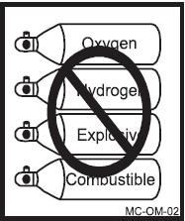**Не используйте кислород, или любой другой горючий или бутилированный газ** в пневматических инструментах. Несоблюдение этого предупреждения может вызвать взрыв и серьезные травмы или смерть. Используйте для приведения в действие пневматических инструментов только сжатый воздух. Используйте шланг как минимум 25’ (7,6 м) шланга для соединения инструмента с компрессором. Несоблюдение этого требования приведет к серьезной травме или смерти.
* **Риск удара током:** не оставляйте компрессор под дождем. Храните его в закрытом помещении. Компрессор должен быть заземлен. Не используйте заземляющие адаптеры.
* **Риск травмы:** Не направляйте сжатый воздух из воздушного шланга на пользователя или других лиц.

**Риск вдыхания:** Старайтесь не дышать воздухом, производимым компрессором.

* **Риск разрыва:** не регулируйте датчик давления или предохранительный клапан по любой причине. Они были настроены на фабрике на максимальное давление данного компрессора. Вмешательство в работу датчика давления или предохранительного клапана может привести к травмам или материальному ущербу.
* 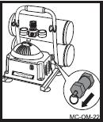**Риск ожогов:** насос и коллектор нагреваются до высокой температуры. Во избежание ожогов или других травм не прикасайтесь к насосу, трубопроводу или трубке передачи во время работы компрессора. Дайте ему остыть перед тем, как перемещать его или проводить техобслуживание. Не подпускайте детей к компрессору.
* **Риск разрыва:** Убедитесь, что регулятор установлен так, чтобы давление на выходе компрессора было ниже максимального рабочего давления инструмента. Перед тем, как запустить компрессор, потяните за кольцо на предохранительном клапане, чтобы убедиться, что клапан движется свободно. Сливайте воду из бака после каждого использования. Не сваривайте и не ремонтируйте бак. Сбрасывайте все давление в шланге перед тем, как снимать или устанавливать аксессуары.

**ПРЕДУПРЕЖДЕНИЕ!**

Потенциальная угроза, которая приведет к серьезной травме или смерти.

* **Убедитесь, что заготовка хорошо закреплена**, чтобы обе Ваши руки были свободны, чтобы Вы могли управлять инструментом.
* **Всегда держите свой пневматический инструмент чистым и смазанным.** Ежедневная смазка необходима для предотвращения внутренней коррозии и возможного отказа инструмента.
* **Не перегружайте инструмент.** Дайте инструменту работать на его оптимальной скорости для максимальной производительности. Избыточная нагрузка может привести к повреждению корпуса инструмента, а также к чрезмерному износу движущихся деталей и возможному отказу.
* **Используйте только легкие скручивающиеся в кольца шланги** для соединения инструмента к муфте компрессора. Не устанавливайте на инструмент быстросъемные муфты, так как вибрация может привести к повреждениям или отказу муфты.
* **Убедитесь, что инструмент остановлен, перед тем, как соединить его с источником подачей воздуха.**
* **Убедитесь, что используемые аксессуары шлифовального инструмента рассчитаны на номинальную скорость инструмента или превышают ее** (10000 об/мин). Неправильный подбор аксессуаров для инструмента может привести к серьезным травмам.
* **Убедитесь, что аксессуары рассчитаны / разработаны для использования с данным инструментом.**
* **Убедитесь, что аксессуары правильно и надежно закреплены**, перед тем как соединить инструмент с источником подачи воздуха.
* **Располагайте компрессор в хорошо вентилируемом месте.** Для правильного охлаждения компрессор должен находиться как минимум на расстоянии 12” (31 см) от ближайшей стены.
* **Оберегайте воздушный шланг и шнур питания от повреждений и проколов.** Каждую неделю осматривайте их на наличие слабых или изношенных частей и заменяйте их при необходимости.
* **Всегда используйте средства защиты слуха** при работе воздушного компрессора. Неиспользование таких средств может привести к потере слуха.
* **Не переносите работающий компрессор.**
* **Не эксплуатируйте компрессор, если он находится в нестабильном положении.**
* **Не эксплуатируйте компрессором на крыше здания или на высоте**, откуда установка могла бы упасть или опрокинуться.
* **Всегда заменяйте поврежденный манометр** перед тем, как снова его эксплуатироватьинструмент.

**ОСТОРОЖНО!**

**Потенциальная угроза, которая может привести к травме средней тяжести или повреждению оборудования.**

* **Сохраняйте необходимое устойчивое положение для ног для поддержания равновесия.**
* **Не носите часы, кольца, браслеты или свободную одежду** при использовании любого пневматического инструмента.
* **Для оптимальной безопасности и эффективной работы инструмента, осматривайте его ежедневно,** чтобы убедиться в свободном движении спускового механизма, механизмов безопасности и пружин.
* **Держите рабочую зону в чистоте.** Загроможденные или грязные рабочие места могут стать причиной несчастного случая. Полы должны быть чистыми.
* **Данный инструмент не игрушка. Используйте его с осторожностью.**
* **Используйте инструмент в хорошо вентилируемом месте.**
* **Убедитесь, что инструмент полностью остановлен, перед тем, как положить его после использования.**
* **Обращение с маслом и его хранение:** Используйте необходимую вентиляцию. Избегайте попадания масла в глаза, на кожу и одежду. Старайтесь не вдыхать аэрозоль или туман масла. Храните в плотно закрытом контейнере в холодном, сухом, хорошо вентилируемом месте, в котором нет несовместимых веществ.
* **Не используйте инструмент при температуре замерзания или ниже,** это может вызвать отказ инструмента.
* **Не храните инструмент в холодных местах,** чтобы предотвратить образование льда на рабочих клапанах инструмента, что может вызвать отказ инструмента.
* 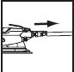**Отсоедините инструмент от источника подачи воздуха и отключите компрессор** перед тем, как менять любые аксессуары, проводить любое обслуживание или техобслуживание, если инструмент не используется, передается другому человеку, и оставляется без присмотра. Несоблюдение этого требования может привести к травмам средней тяжести или повреждению оборудования.
* 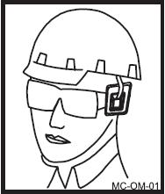**Используйте средства защиты слуха и защитные очки:** Надевайте защитные очки с боковыми щитками при работе с инструментом/компрессором и убедитесь, что другие люди в рабочей зоне тоже используют защитные очки. Такие очки должны обеспечивать защиту от разлетающихся частиц спереди и сбоку. Пневматические инструменты очень шумные, и этот шум может вызвать потерю слуха. Всегда используйте средства защиты слуха, чтобы предотвратить нарушение и потерю слуха. Несоблюдение этого требования может привести к травмам средней тяжести.

**Примечание:** Перерабатывайте ненужные материалы вместо того, чтобы выбрасывать их вместе с отходами. Рассортируйте инструменты, шланги и упаковку по категориям, отвезите их в местный центр по переработке или утилизируйте их экологически безопасным способом.

* 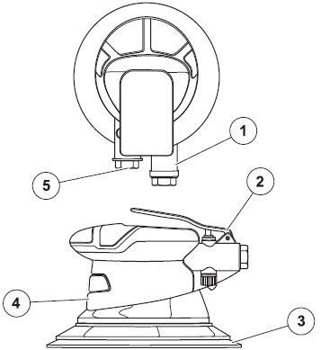**СХЕМА ОСНОВНЫХ КОМПОНЕНТОВ**

|  |  |
| --- | --- |
| № | Описание |
| 1 | Заглушка отверстия для выхода воздуха |
| 2 | Спусковой механизм |
| 3 | Шлифовальная подушка |
| 4 | Основной корпус |
| 5 | Заглушка воздухозаборного отверстия 1/4” |

* **ВАЖНАЯ ИНФОРМАЦИЯ**

Общее описание правил эксплуатации

Пневматический шлифовальный станок двойного действия AEROPRO имеет корпус, изготовленный из прочного, легкого алюминия. Для инструмента были разработаны удобные и эргономичные ручки. Для регулировки скорости используется регулятор подачи воздуха, а пылезащитный кожух защищает инструмент от разлета обломков. Инструмент предназначен для шлифовки дерева, металла, стекловолокна и грунтовки кузова автомобиля. Данный шлифовальный станок обеспечивает тихую и гладкую шлифовку без разводов.

**Совместимый компрессор и пневматический инструмент:**

ИНСТРУКЦИИ ПО ПОДГОТОВКЕ К РАБОТЕ И ЭКСПЛУАТАЦИИ

Всегда проверяйте, чтобы убедиться, что Вы используете правильно подобранные пневматические инструменты и компрессоры. Компрессор должен обеспечивать минимальную подачу воздуха 3 куб.фут/мин при 90PSI, чтобы он мог устойчиво работать с пневматическим шлифовальным станком AEROPRO. Использование инструментов или сочетания инструментов, которые вместе или по отдельности требуют давление воздуха выше, чем давление, которое может обеспечить воздушный компрессор, уменьшит эффективность шлифовального станка и может привести к аннулированию гарантии компрессора или инструмента.

|  |  |  |  |
| --- | --- | --- | --- |
| Размер и мощность воздушного компрессора | 2 лс | 2-1/2 лс | 3 + лс |
| 5-6 галлонов | Легкий режим работы и периодическое применение | Легкий режим работы и периодическое применение | Нормальный режим работы и периодическое применение |
| 8-11 галлонов | Легкий режим работы и периодическое применение | Нормальный режим работы и периодическое применение | Тяжелый режим работы и непрерывное применение |
| 15 + галлонов | Нормальный режим работы и периодическое применение | Тяжелый режим работы и непрерывное применение | Тяжелый режим работы и непрерывное применение |

**ПНЕВМАТИЧЕСКАЯ СИСТЕМА**

* Всегда используйте чистый, сухой, отрегулированный, сжатый воздух давлением 4 – 7 бар (60 - 100 psi).
* Не превышайте максимальное и минимальное давление. Эксплуатация инструмента при неправильном давлении (слишком низком или слишком высоком) вызовет чрезмерный шум или ускоренный износ.
* Рекомендуется использовать узел подготовки воздуха, состоящий из фильтра, регулятора давления и лубрикатора, расположенный как можно ближе к инструменту.
* Если узел подготовки воздуха не установлен, наносите до 6 капель масла для пневматического инструмента в заглушку воздухозаборного отверстия перед каждым использованием.
* Если узел подготовки воздуха установлен, держите воздушный фильтр в чистоте. Грязный фильтр уменьшит давление воздуха в инструменте, что вызовет снижение мощности, эффективности и общей производительности инструмента.

Пневмоинструмент

Быстроразъемное соединение

Лубрикатор

Фильтр

Воздушный шланг

Быстроразъемное соединение

Воздушный компрессор

Отсечной клапан

Регулятор

(0 – 8,5 бар)

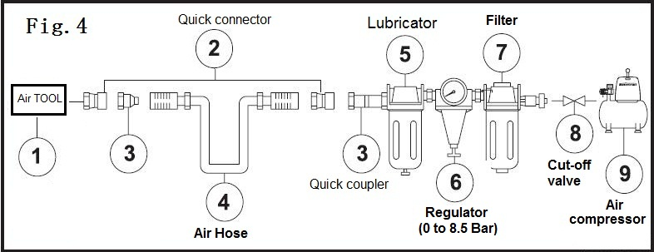

**ОСТОРОЖНО!**

**Потенциальная угроза, которая может привести к травме средней тяжести или повреждению оборудования.**

* Убедитесь, что все соединения в системе подачи воздуха герметичны, чтобы предотвратить утечку воздуха. Несоблюдение этого требования приведет к травмам средней тяжести или повреждению оборудования.

Полностью прочтите данное руководство по эксплуатации и заставьте полностью прочесть его операторов инструмента перед тем, как использовать данный инструмент.

* Прочитайте все инструкции по технике безопасности (см. раздел «Инструкции по технике безопасности») в начале данного руководства.
* Всегда осматривайте пневматический инструмент перед каждым применением, чтобы
* Убедиться в использовании правильного источника питания.
* Определить, находится ли инструмент в необходимом рабочем состоянии.
* Только используйте аксессуары, которые специально предназначены для использования с этим инструментом (см. раздел” технические характеристики”).
* Ежедневно сливайте жидкость из бака компрессора. Вода в линии подачи воздуха вызовет повреждение инструмента.
* Еженедельно очищайте входное отверстие воздухозаборника и фильтр.
* Следует увеличить линейное давление, чтобы компенсировать использование слишком длинных воздушных шлангов. Внутренний диаметр шланга должен быть 3/8”.

**ПРЕДУПРЕЖДЕНИЕ!**

Потенциальная угроза, которая приведет к серьезной травме или смерти.

* Не используйте инструмент в ненадлежащем рабочем состоянии.
* Не используйте кислород или любой другой горючий или бутилированный газ для приведения в действие этого инструмента.
* Не используйте данный инструмент в присутствии любых огнеопасных жидкостей или газов.
* Оберегайте шланг от воздействия тепла, масла и острых краев. Проверьте шланг на износ и убедитесь, что все соединения надежно затянуты. Несоблюдение этого требования может привести к серьезным травмам или смерти.
* Не подносите руки и другие части тела к рабочей зоне при подсоединении источника подачи воздуха. Несоблюдение этого требования может привести к серьезной травме или смерти.
* **ИНСТРУКЦИИ ПО ЭКСПЛУАТАЦИИ**

**Нагрузка и эксплуатация**

**ОПАСНОСТЬ!**

Потенциальная угроза, которая приведет к серьезной травме или смерти.

* Внимательно прочитайте все инструкции в данном руководстве и полностью усвойте их содержание перед использованием данного инструмента.
* Не используйте аксессуары для шлифовального станка помимо специально предназначенных для использования с данным пневматическим шлифовальным станком. Несоблюдение этого требования приведет к серьезной травме или смерти.

1. Установите рабочее давление в компрессоре на 90 psi (6,3 бар) и прикрепите один конец воздушного шланга к компрессору, а другой конец воздушного шланга (1) к инструменту (2). Используйте резьбоуплотнительную ленту для предотвращения утечки воздуха (рис. A).
2. Установите шлифовальную подушку (1) пневматического шлифовального станка над заготовкой (2), которую собираетесь шлифовать (рис. B)
3. 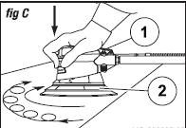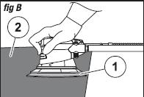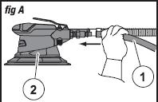Нажмите спусковой механизм (1) и начните перемещать пневматический шлифовальный станок (2) из стороны в сторону для более гладкой шлифовки обрабатываемой детали (рис. C).

**Замена шлифовальной подушки**

1. Отсоедините воздушный шланг (1) от инструмента (2) (рис. D).
2. Крепко удерживая гайку крепления шлифовальной подушки (1) поставляемым гаечным ключом (2), вручную отвинтите и снимите подушку (рис. E).
3. Наденьте новую шлифовальную подушку (1) на гайку (2) (рис. F).

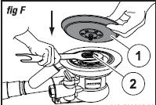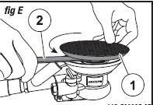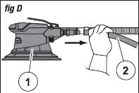

**ПРЕДУПРЕЖДЕНИЕ!**

Потенциальная угроза, которая приведет к серьезной травме или смерти.

* После замены шлифовальной подушки убедитесь, что она правильно затянута, перед тем, как управлять инструментом. Несоблюдение этого требования может привести к серьезной травме или смерти.
* Не прикладывайте дополнительную или чрезмерную силу к инструменту при шлифовке.
* Не позволяйте инструменту работать вхолостую на протяжении долгого времени. Это сократит срок службы инструмента.
* Проверьте и убедитесь, что подаваемый воздух чистый, и что давление воздуха не превышает 90 psi (6.3 бар) при работе с инструментом. Слишком высокое давление воздуха или слишком грязный воздух сократят срок службы инструмента. Несоблюдение этого требования может привести к серьезной травме или смерти.
* **ТЕХОБСЛУЖИВАНИЕ**

**ПРЕДУПРЕЖДЕНИЕ!**

Потенциальная угроза, которая приведет к серьезной травме или смерти.

* Отсоедините инструмент от источника подачи воздуха перед заменой аксессуаров, проведением обслуживания или техобслуживания.
* Используйте инструмент только после замены или ремонта поврежденных деталей или аксессуаров.
* Используйте только рекомендованные сменные детали и аксессуары с правильными номинальными параметрами. Несоблюдение этого требования приведет к серьезной травме или смерти.
* Ремонтные работы должны выполняться квалифицированным специалистом по техобслуживанию оборудования.

|  |  |  |  |  |  |
| --- | --- | --- | --- | --- | --- |
| Требуемое техобслуживание | Описание | Требуемые инструменты или материалы | Максимальный межсервисный интервал | | |
| Каждое использование или каждые 2 часа | Ежемесячно | По мере необходимости |
| Общая проверка – свободное движение | Спусковой механизм, пружина, механизм безопасности | Нет |  |  |  |
| Доскональная проверка | Изношенные или поврежденные детали |  |  |  |  |
| Замена изношенных или поврежденных деталей |  |  |  |  |  |
| Смазка | См. ниже | Масло для пневматического инструмента |  |  |  |

* 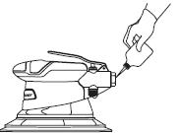Смазка: Если пневматический шлифовальный станок и компрессор не оборудованы встроенной системой смазки, наносите до 6 капель масла для пневматического инструмента в отверстие воздухозаборника перед началом каждого рабочего дня или после каждых 2 часов непрерывной работы, в зависимости от характеристик обрабатываемой детали.
* Пневматические инструменты нужно периодически осматривать и заменять или ремонтировать изношенные или поврежденные детали, чтобы поддерживать операционную безопасность и производительность инструментов
* Осматривайте и заменяйте изношенные или поврежденные кольцевые уплотнители, уплотнения и т.д. Регулярно затягивайте все винты и наконечники, чтобы предотвратить возможные травмы.
* Потеря мощности или неправильная работа могут быть вызваны следующими причинами:
* Избыточное скопление влаги в воздушной линии.
* Влага в воздушной трубке или блокировка воздушной трубки.
* Неправильный размер или тип соединителя шланга. Проверьте подачу воздуха и следуйте инструкциям.
* Регулярно осматривайте спусковой механизм, пружину и механизм безопасности, проверяя их свободное движение, чтобы убедиться, что система безопасности полностью функциональна.
* Проверьте, что все детали на месте и не разболтаны, и что ни одна из деталей не застревает и не заедает.
* Отсоедините инструмент от источника подачи воздуха, очистите и храните его в безопасном, сухом и недоступном для детей месте, если инструмент не будет использоваться.
* Если температура опустится ниже точки замерзания, держите инструменты как можно более теплыми, используя любой безопасный и удобный способ.
* Проверьте правильный размер и тип соединителей шланга подачи воздуха. Для предотвращения потери мощности или неправильной работы убедитесь в отсутствии влаги в воздушной линии и влаги или блокировки в воздушной трубке.

**Хранение:**

* Нанесите достаточное количество смазки перед тем, как отправить инструмент на хранение.
* Дайте инструменту поработать в течение приблизительно 30 секунд после смазки, чтобы убедиться, что смазка равномерно распределена по инструменту.
* Храните инструмент в чистом и сухом месте.
* **ПОИСК И УСТРАНЕНИЕ НЕИСПРАВНОСТЕЙ**

В таблице ниже перечислены самые распространенные проблемы и решения. Внимательно прочитайте эту информацию и строго следуйте всем инструкциям.

**ПРЕДУПРЕЖДЕНИЕ!**

Потенциальная угроза, которая приведет к серьезной травме или смерти.

* Если при работе инструмент появляется любой из следующих симптомов, немедленно выключите инструмент и отключите от источника подачи воздуха. Несоблюдение этого требования приведет к серьезным травмам.
* Отсоедините инструмент от источника подачи воздуха перед тем, как менять любые настройки.
* Ремонтные работы должен выполнять только квалифицированный специалист по техническому обслуживанию.

|  |  |  |
| --- | --- | --- |
| ПРОБЛЕМЫ | ВОЗМОЖНЫЕ ПРИЧИНЫ | УСТРАНЕНИЕ |
| Инструмент работает на нормальной скорости, но тормозит при загрузке | * Изношены детали двигателя. * Изношены или застревают детали кулачковой муфты из-за отсутствия смазки. | * Смажьте корпус муфты. * Проверьте избыточность смазки муфты. Картеры муфты должны быть полными лишь наполовину. Переполнение маслом может вызвать торможение высокоскоростных деталей муфты, так как обычно смазанная муфта 1⁄2 унции масла.   **ИСПОЛЬЗОВАНИЕ ГУСТОЙ СМАЗКИ**  **Примечание:** Нагревание обычно указывает на недостаточность смазки в камере. Тяжелые условия эксплуатации могут потребовать более частой смазки. |
| Инструмент работает медленно. Небольшой поток воздуха из выхлопной трубы | * Детали двигателя заблокированы частицами грязи * Выключен регулятор мощности * Поток воздуха блокируется грязью. | * Проверьте, не заблокирован ли фильтр воздухозаборного отверстия. * Залейте смазочное масло для пневматического инструмента в воздухозаборное отверстие в соответствии с инструкциями. * Дайте инструменту поработать кратковременными периодами, быстро меняя направление вращения вперед/назад, если это применимо. * При необходимости повторите указанные выше шаги. |
| Инструменты не работает. Свободный поток воздуха из выхлопной трубы | * Одна или несколько лопастей двигателя заблокированы из-за скопления материала. | * Залейте смазочное масло для пневматического инструмента в воздухозаборное отверстие. * Дайте инструменту поработать кратковременными периодами, быстро меняя направление вращения вперед/назад, если это применимо. * Легко постучите по корпусу двигателя пластиковым молотком. * Отсоедините подачу воздуха. Освободите двигатель, повернув вал двигателя вручную, если это применимо |
| Инструмент не выключается | * Смещены кольцевые уплотнения дроссельного клапана из гнезда входного клапана. | * Замените кольцевые уплотнители или отнесите инструмент в сервисный центр. |
| Примечание: Ремонтные работы должны выполняться только квалифицированным специалистом. | | |

* 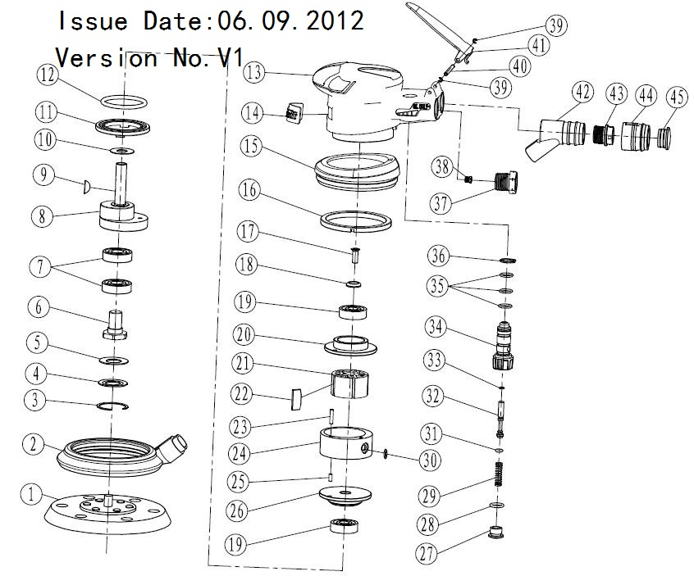**ПОКОМПОНЕНТНОЕ ИЗОБРАЖЕНИЕ**

Дата выпуска 06.09.2012.

Версия № V1

* **ПЕРЕЧЕНЬ ДЕТАЛЕЙ**

|  |  |  |  |  |  |  |  |  |
| --- | --- | --- | --- | --- | --- | --- | --- | --- |
| № | Описание | Кол-во | № | Описание | Кол-во | № | Описание | Кол-во |
| 1 | Подушка 5” | 1 | 16 | Подшипник | 1 | 31 | Кольцевой уплотнитель 2,5*1,5 | 1 |
| 2 | Зажим ручки | 1 | 17 | Болт | 1 | 32 | Штифт клапана | 1 |
| 3 | Пружинное кольцо | 1 | 18 | Сальник | 1 | 33 | Кольцевой уплотнитель 3*1 | 1 |
| 4 | Шайба подшипника | 1 | 19 | Подшипник 6000Z | 2 | 34 | Регулятор | 1 |
| 5 | Пылезащитный экран | 1 | 20 | Крышка заднего цилиндра | 1 | 35 | Кольцевой уплотнитель 10*1,5 | 3 |
| 6 | Основной вал | 1 | 21 | Ротор | 1 | 36 | Пружинное кольцо 12 | 1 |
| 7 | Подшипник 6001zz | 2 | 22 | Лопасть ротора | 5 | 37 | Заглушка воздухозаборного отверстия | 1 |
| 8 | Вал привода |  | 23 | Штифт 3*14 | 1 | 38 | Болт | 1 |
| 9 | Полукруглая шпонка | 1 | 25 | Цилиндр | 1 | 39 | Разрезная шайба 2,5 | 2 |
| 10 | Шайба передней крышки | 1 | 26 | Штифт 3*7 | 1 | 40 | Штифт спускового механизма | 1 |
| 11 | Хомут | 1 | 27 | Крышка переднего цилиндра | 1 | 41 | Спусковой механизм | 1 |
| 12 | Кольцевой уплотнитель 37,5*3,55 | 1 |  | Гайка | 1 | 42 | Т-образная муфта | 1 |
| 13 | Втулка | 1 | 28 | Кольцевой уплотнитель 9*2 | 1 | 43 | Заглушка отверстия выхода воздуха | 1 |
| 14 | Этикетка | 1 | 29 | Пружина | 1 | 44 | Торцевая заглушка | 1 |
| 15 | Край кожуха | 1 | 30 | Кольцевой уплотнитель 6,7*1,8 | 1 | 45 | Пылезащитный кожух | 1 |

* Если какие-либо детали отсутствуют или повреждены, или если у Вас есть какие-либо вопросы, обратитесь к дистрибьютору.